- Vrai ou faux. Si tu réponds vrai justifie, si tu réponds faux donne un contre-exemple.
a) deux figures isométriques ont le même périmètre.
b) deux cercles sont toujours isométriques
c) deux cercles isométriques ont même aire

d) pour que deux carrés soient isométriques, il suffit que un côté du premier carré ait même longueur qu’un côté du deuxième triangle
e) deux parallélogrammes ayant même aire sont toujours isométriques.
f) si deux figures sont isométriques alors elles sont semblables.
g) deux carrés sont toujours semblables
h) deux rectangles sont toujours semblables.
i) l’image d’un triangle rectangle isocèle par une similitude est un triangle rectangle iso.

- Soit une similitude de rapport 4. Soit A, un carré dont la longueur d’un côté est 5. On recherche l’image de ce carré par la similitude indiquée. Quelle sera l’aire du carré image ? Quel sera le périmètre du carré image ? Explique.

- Soit une similitude rapport 2,5. Soit un triangle dont la base mesure 3cm et la hauteur 2cm. Quelle sera l’aire du triangle image ? Explique ta réponse.

- Achève les constructions suivantes pour qu’une figure A’B’C’D’ soit semblable à la figure ABCD.

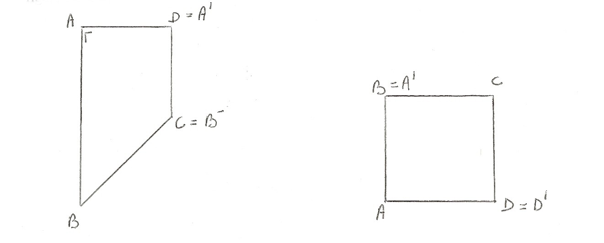

- Julien voudrait faire agrandir une photo de longueur 3.6cm et de largeur 2.4cm. Il la trouve bien trop petite, aussi voudrait-il l’agrandir. Voici les possibilités d’agrandissement que lui propose un photographe : 13 x 39, 25 x 37, 20 x 30, et 50 x 70. Il désire une photo rigoureusement identique à la sienne. Quels sont les agrandissements qu’il peut choisir ? Justifie tes réponses.

